Дата: 26.05.2025 Клас: 6-А,Б

Предмет: Англійська мова

Тема: Традиції харчування в Україні.

Мета: узагальнити знання лексичних одиниць з теми “Страви та їжа в Україні” та повторити лексику з тем “Технології”, “Види транспорту”; розвивати навички монологічного та діалогічного мовлення учнів, вміння розуміти співрозмовника, культуру праці та спілкування учнів на уроці; формувати ціннісне ставлення учнів до праці, людей, виховувати у дітей наполегливість, прищеплювати інтерес до вивчення англійської мови.

Вчитель: Глуговська Л.Г.

Хід уроку

**1*.Greeting***

Good afternoon, dear children! I’m glad to see you. Are you ready to start our lesson? Let’s start.

1. ***Warming up / Speaking***

***Поєднаємо слова у словосполучення:***

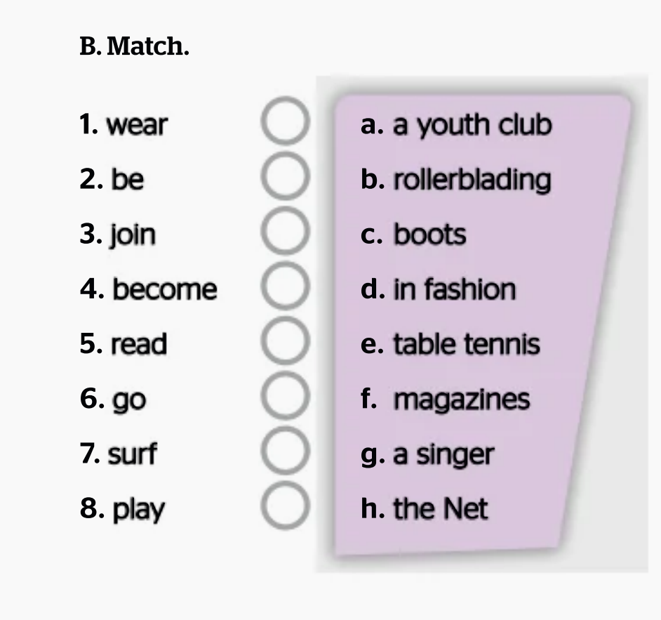

1. ***Reading***

***Прочитайте текст про те, що треба робити, щоб почувати себе добре:***

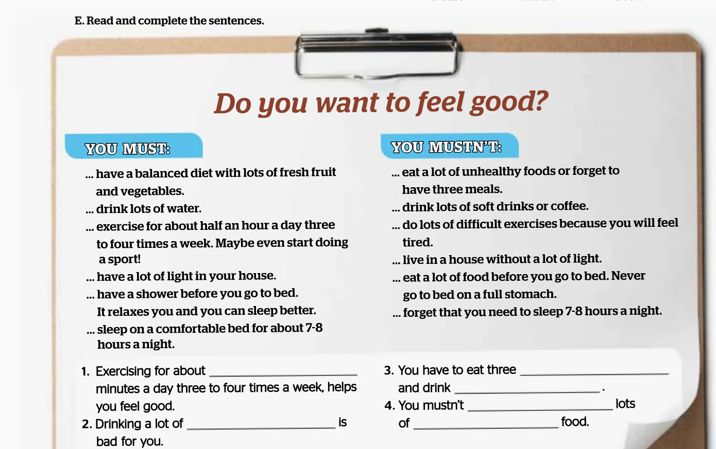

1. ***Listening***

***Watch the videо about “Food and Drinks”.***

***<https://www.youtube.com/watch?v=yezpvLy6eRM>***

1. ***Practiсe***

***<https://test-english.com/vocabulary/a1/food-and-meals-a1-english-vocabulary/>***

***<https://learnenglish.britishcouncil.org/vocabulary/a1-a2-vocabulary/food-britain-1>***

***<https://learnenglish.britishcouncil.org/vocabulary/a1-a2-vocabulary/food-britain-2>***

***6. Homework***

Домашнє завдання:

Опрацювати конспект, повторити вивчені слова та правила.